Thomas Maters

551773

WOR-Robots Applicatie SE

## WOR-Robots Applicatie SE

In dit SE ga ik het ontwerp en de verloop van de uitwerking van de opdracht toelichten. In dit se richt ik me op de doelgroep van informatici die behalve de opdrachtomschrijving geen kennis hebben van de eind opdracht.

### Ontwerp

In dit hoofdstuk ga ik de globale structuur beschrijven, waarom ik hiervoor heb gekozen en wat de globaal werking is.

Het ontwerp van de applicatie is onderverdeeld in 3 grote individuelen componenten. Dit zijn ‘De communicatie met de robotarm’, ‘Aansturing van de robotarm’ en de ‘item detector’. Deze componenten communiceren onderling met elkaar door middel van het Robot Operating System (ROS, <http://www.ros.org/> ).

#### De communicatie met de robotarm

Dit component ook wel de ‘Low level Interface’ genoemd zorgt voor het makkelijk kunnen aansturen van de robotarm. Dit component bestaat omdat de robotarm een eigen protocol heeft, dit component vangt dit protocol af.

De grootste functionaliteit van dit component is berichten van andere componenten om te zetten naar het juiste protocol en door te sturen naar de serielepoort.

Dit component is gemaakt als een eerdere beroepsopdracht in de course en is met kleine aanpassingen gebruikt voor deze opdracht.

#### Aansturing van de robotarm

Dit component ook wel de ‘High Level Interface’ genoemd, zorgt voor het correct aansturen van de robotarm. Hier onder valt ook het berekenen hoe de arm naar een locatie moet bewegen en hoe hij het beste een item kan oppakken.

Dit component is speciaal gemaakt voor deze opdracht. Wel is er gebruik gemaakt van een Matrix functionaliteit die eerder in de course fase van het vak was gemaakt.

#### Item detector

Dit component ook we het ‘robotvision’ component genoemd, zorgt voor het zoeken van items in de echte wereld aan de hand van beeldherkenning. Hij zoekt de door de gebruiker opgegeven item en stuurt een bericht naar de aansturing om dat item op te pakken. De positie bepalen doet het vision component aan de hand van een vorm met een vaste grootte. Daar vandaan herleidt hij de positie in de wereld en de grootte van de vormen.

#### Globale flow:

Uiteindelijk werken de genoemde componenten in de volgende volgorde:

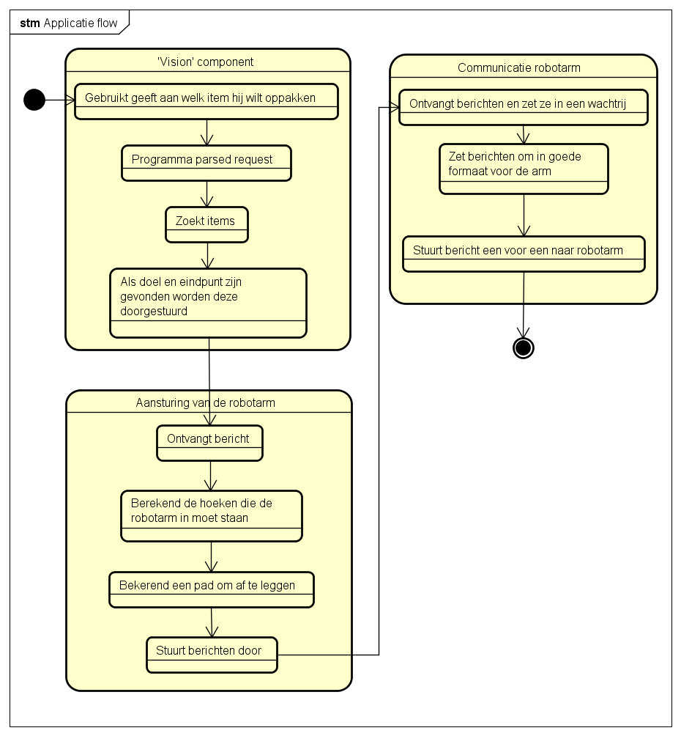

### Verloop/Werkverdeling

Al het werk heb ik zelf gedaan. De communicatie van de arm heb ik gebruikt van een eerder gemaakte opdracht en het vision component heb ik herschreven met de zelfde principes als ik in een eerdere opdracht had gebruikt. Bij het vision gedeelte had ik wel wat moeite met het weghalen van schaduwen. Dit kon ik helaas niet verhelpen en heb ik besloten dat het vision component alleen werkt in ideale licht omstandigheden.